Федеральное государственное бюджетное образовательное учреждение высшего профессионального образования «Российская академия народного хозяйства и государственной службы при Президенте Российской Федерации»

Нижегородский институт управления

Кафедра Информатики и информационных технологий

ОТЧЕТ

Задания лекции №3

Выполнил: студент группы:

ИБ-321

Савицкий Руслан Станиславович

Преподаватель:

Окулич Евгения Викторовна

Нижний Новгород

2022 г.

**Задание**

1. Рассмотреть, понять, реализовать простые примеры классы – оболочки Java.
   1. <https://translated.turbopages.org/proxy_u/en-ru.ru.b287df6d-63e272ef-7a05abcb-74722d776562/https/www.baeldung.com/java-wrapper-classes> - Сылка не рабочая!!!
   2. <https://www.examclouds.com/ru/java/java-core-russian/obolochki-tipov>

Конструкторы оболочек

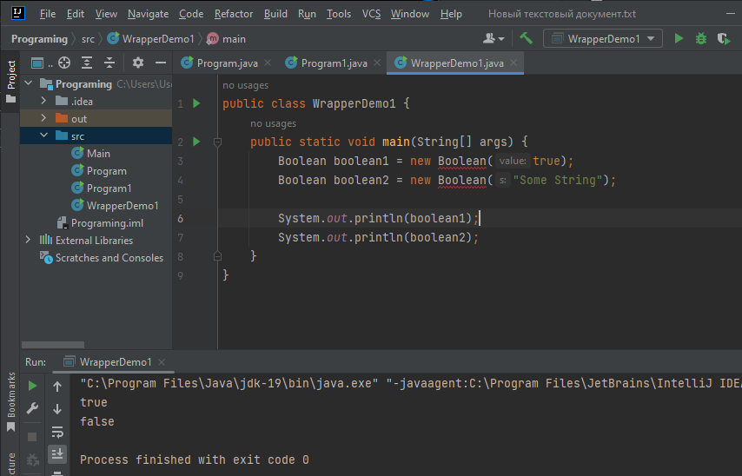

## Методы классов оболочек

### **Методы valueOf()**

Использование всех вариантов для создания объектов класса Integer:

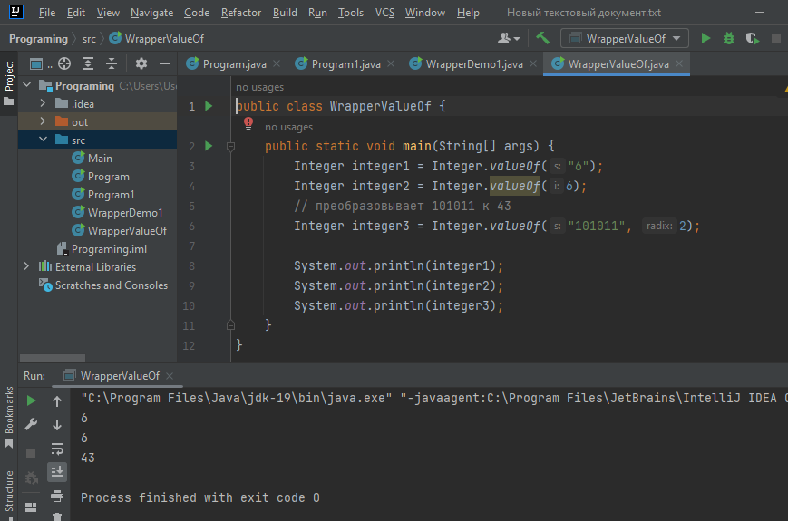

### **Методы parseXxx()**

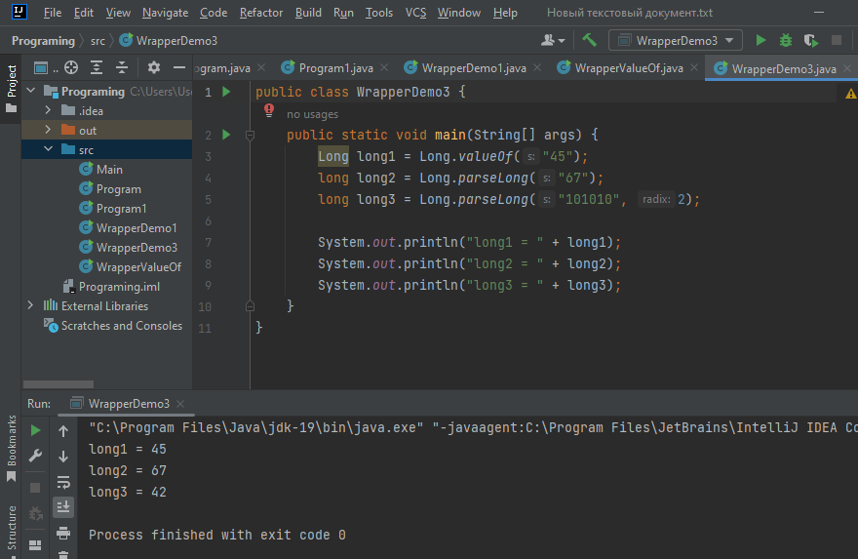

Методы toString()

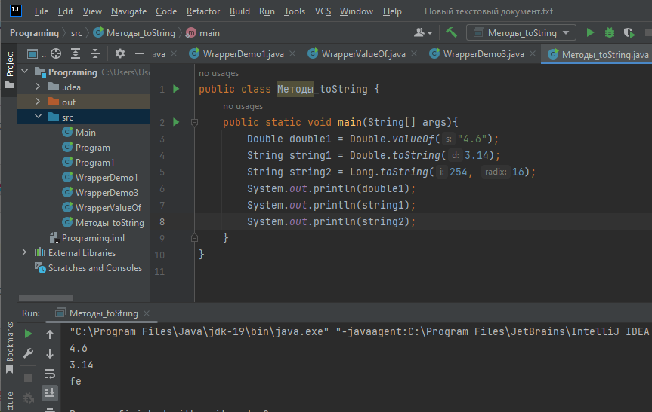

### **Методы toHexString(), toOctalString(), toBinaryString()**

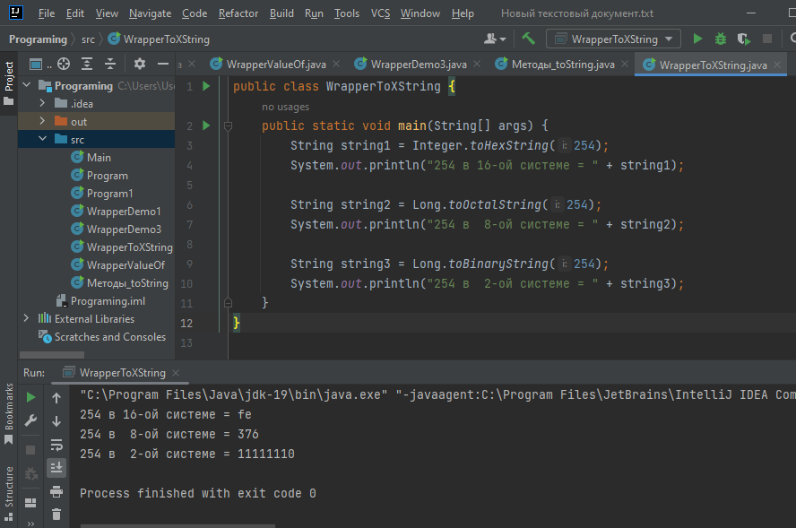

## Класс Number

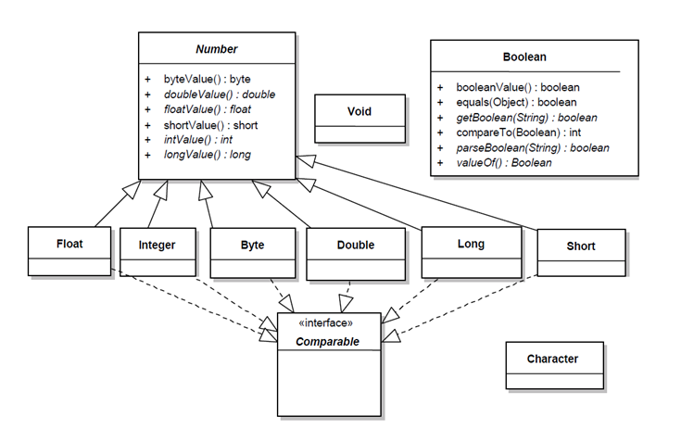

### **Пример приведения типов**

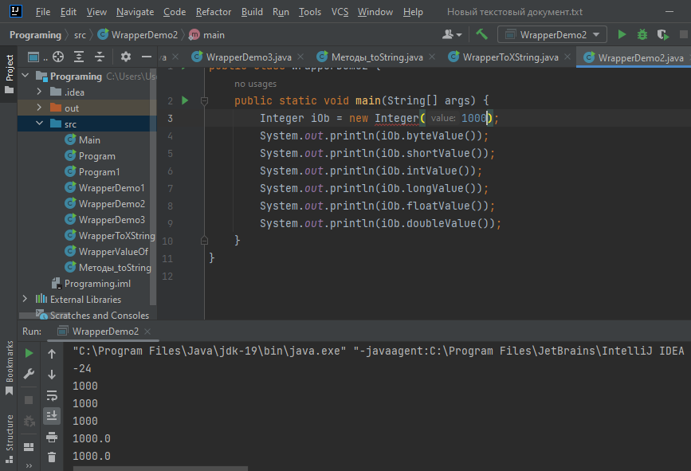

## Статические константы классов оболочек

* NEGATIVE_INFINITY – отрицательная бесконечность;
* POSITIVE_INFINITY – положительная бесконечность;
* NaN – не числовое значение (расшифровывается как Not a Number).

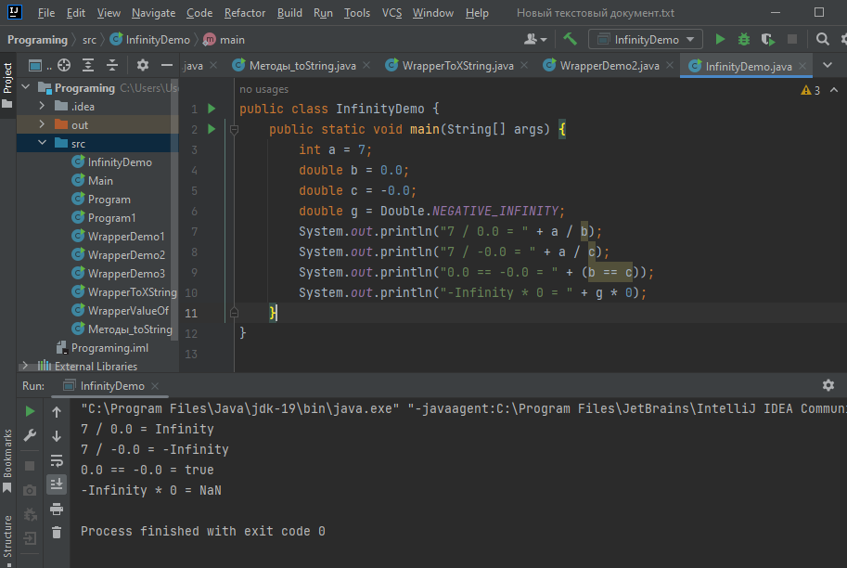

* 1. <https://javadevblog.com/klassy-obolochki-v-java-rukovodstvo-s-primerami.html>

**Классы-оболочки в Java**

|  |  |  |
| --- | --- | --- |
| **Примитивный тип** | **Класс-обертка** | **Аргументы** |
| byte | Byte | byte или String |
| short | Short | short или String |
| int | Integer | int или String |
| long | Long | long или String |
| float | Float | float, double или String |
| double | Double | double или String |
| char | Character | char |
| boolean | Boolean | boolean или String |

Вот простая программа, показывающая различные аспекты **классов-оболочек в Java**:

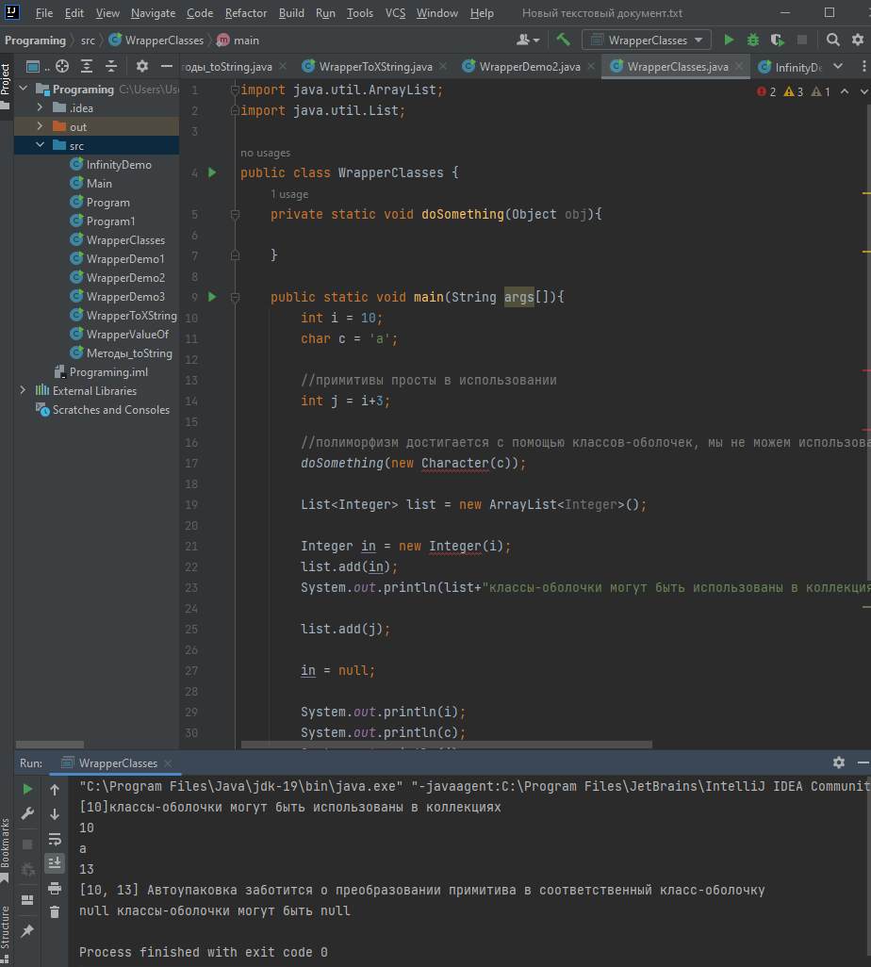

* 1. <https://topjava.ru/blog/primitives-and-referenses>

1. Разобраться в деталях и возможностях IntelliJ Idea Community

Возможно я слишком ленивый чтобы перекопировать возможности

Но информация находится на данном сайте <https://www.jetbrains.com/ru-ru/idea/features/>

1. Решить задачи
   1. Напишите программу на Java, которая напечатает «Hello» на экране, а затем напечатайте свое имя в отдельной строке.

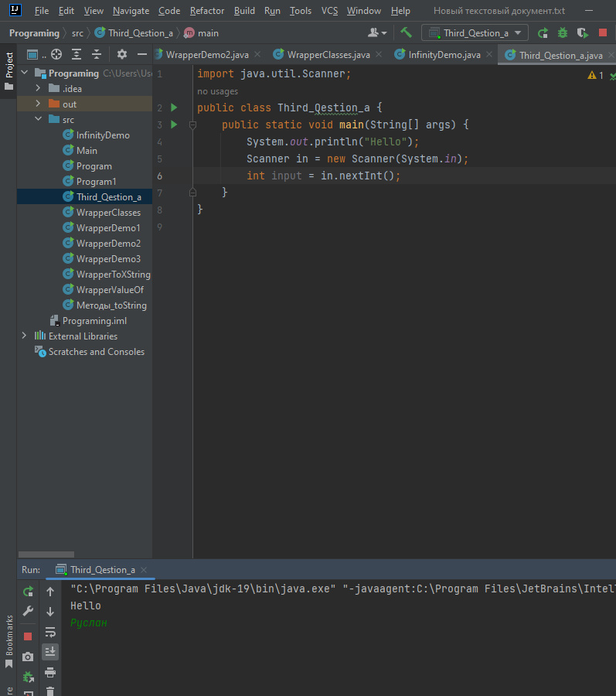

* 1. Напишите программу на Java для вывода суммы двух чисел. Перейти к редактору

Тестовые данные: 74 + 36

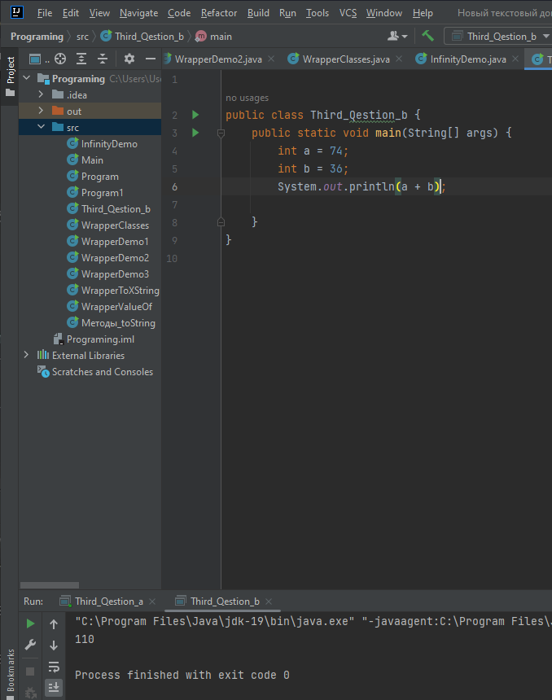

* 1. В переменной n хранится натуральное трёхзначное число. Создайте программу, вычисляющую и выводящую на экран сумму цифр числа n.

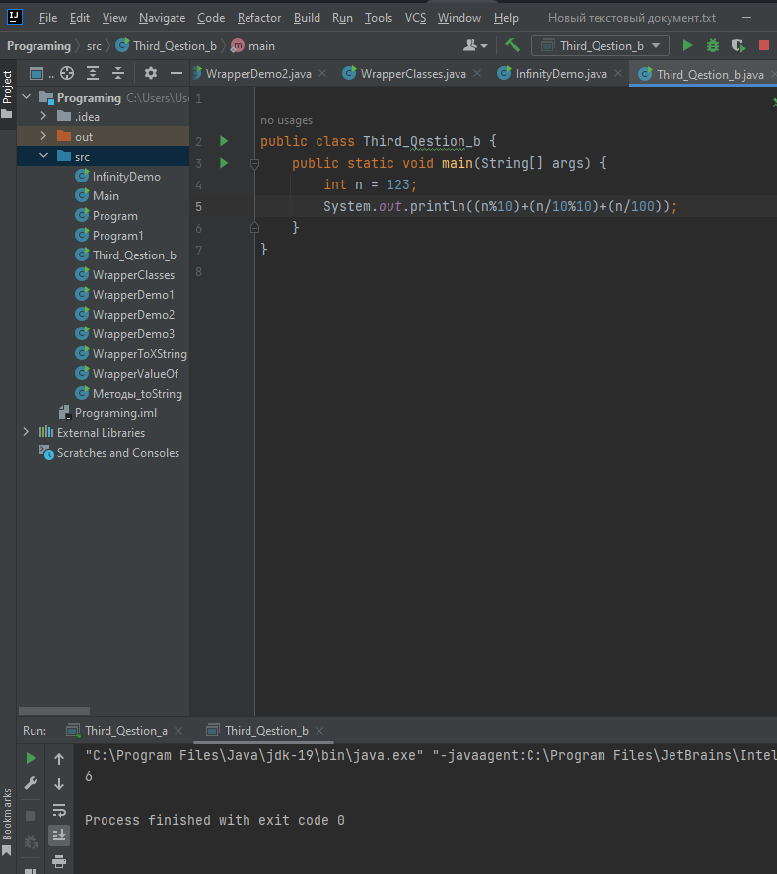

* 1. В переменных q и w хранятся два натуральных числа. Создайте программу, выводящую на экран результат деления q на w с остатком. 